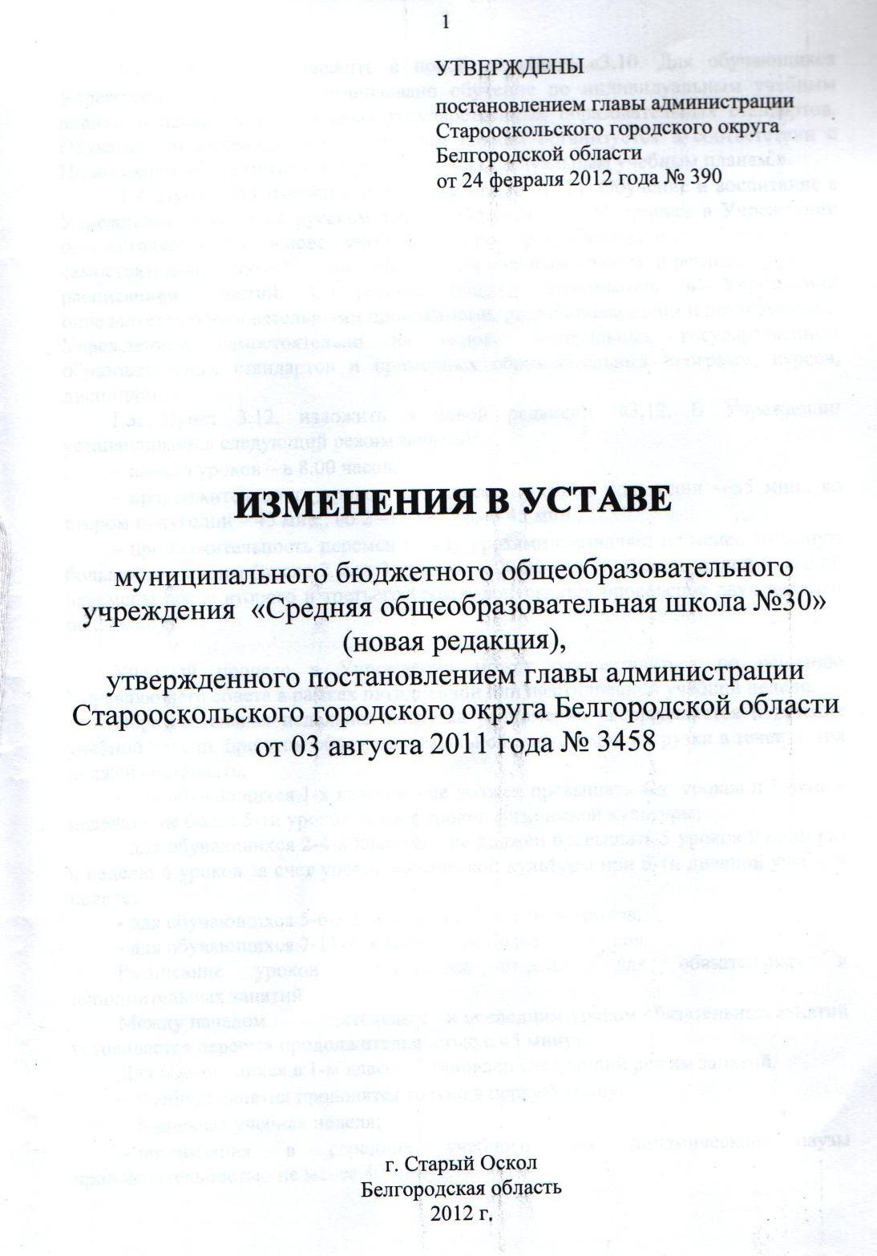 | 

О внесении изменений в Устав муниципального бюджетного общеобразовательного учреждения «Средняя общеобразовательная школа №30»

В целях приведения муниципальных правовых актов в соответствие с действующим законодательством Российской Федерации, руководствуясь Федеральным законом от 06 октября 2003 года № 131-ФЗ «Об общих принципах организации местного самоуправления в Российской Федерации», Законом Российской Федерации от 10 июля 1992 года № 3266-1 «Об образовании», на основании Устава Старооскольского городского округа Белгородской области

постановляю:

1. Внести в Устав муниципального бюджетного общеобразовательного учреждения «Средняя общеобразовательная школа №30», утвержденный постановлением главы администрации Старооскольского городского округа от 03 августа 2011 года № 3458, следующие изменения:
1.1. Пункт 3.10 изложить в новой редакции: «3.10. Для обучающихся Учреждения может быть организовано обучение по индивидуальным учебным планам в пределах федеральных государственных образовательных стандартов. Обучение по индивидуальным учебным планам организуется в соответствии с Положением об организации обучения по индивидуальным учебным планам.».
1.2. Пункт 3.11 изложить в новой редакции: «3.11. Обучение и воспитание в Учреждении ведутся на русском языке. Образовательный процесс в Учреждении осуществляется на основе учебного плана, разрабатываемого Учреждением самостоятельно в соответствии с примерным учебным планом, и регламентируется расписанием занятий. Содержание общего образования в Учреждении определяется образовательными программами, разрабатываемыми и реализуемыми Учреждением самостоятельно на основе федеральных государственных образовательных стандартов и примерных образовательных программ, курсов, дисциплин.».
1.3. Пункт 3.12. изложить в новой редакции: «3.12. В Учреждении устанавливается следующий режим занятий:
- начало уроков – в 8.00 часов;
- продолжительность уроков: в 1 классе в первом полугодии – 35 мин., во втором полугодии – 45 мин., во 2 –11 классах – 45 мин.;
- продолжительность перемен между уроками составляет не менее 10 минут, большой перемены (после 2 или 3 уроков) – 20-30 минут. Вместо одной большой перемены после второго и третьего уроков допускается проведение двух перемен по 20 минут.
Учебный процесс в Учреждении может осуществляться по решению Управляющего совета в рамках пятидневной или шестидневной учебной недели.
Образовательная недельная нагрузка равномерно распределяется в течение учебной недели, при этом объем максимальной допустимой нагрузки в течение дня должен составлять:
- для обучающихся 1-х классов - не должен превышать 4-х уроков и 1 день в неделю – не более 5-ти уроков за счет уроков физической культуры;
- для обучающихся 2-4-х классов – не должен превышать 5 уроков и один раз в неделю 6 уроков за счет уроков физической культуры при 6-ти дневной учебной неделе;
- для обучающихся 5-6-х классов – не более 6-ти уроков;
- для обучающихся 7-11-х классов – не более 7-и уроков.
Расписание уроков составляется отдельно для обязательных и дополнительных занятий.
Между началом дополнительных и последним уроком обязательных занятий устраивается перерыв продолжительностью в 45 минут.
Для обучающихся в 1-м классе установлен следующий режим занятий:
- учебные занятия проводятся только в первую смену;
- 5-дневная учебная неделя;
- организация в середине учебного дня динамической паузы продолжительностью не менее 40 минут;
- использование «ступенчатого» режима обучения в первом полугодии (в сентябре, октябре – по 3 урока в день по 35 минут каждый, в ноябре-декабре – по 4 урока по 35 минут каждый, январь – май – по 4 урока по 45 минут каждый);
- для посещающих группу продленного дня необходима организация 3-х разового питания и прогулок;
- обучение без домашних заданий и балльного оценивания знаний обучающихся;
- дополнительные недельные каникулы в середине третьей четверти при традиционном режиме обучения.».

1.4. Пункт 3.21. изложить в новой редакции: «3.21. Учреждение самостоятельно в выборе системы оценок, формы, порядка и периодичности промежуточной аттестации обучающихся.
Решение о количестве и выборе учебных предметов, по которым проводится промежуточная аттестация, о форме проведения промежуточной аттестации принимает педагогический совет.
В конце марта – начале апреля текущего учебного года директор Учреждения на основании решения педагогического совета о количестве, выборе учебных предметов и формах проведения промежуточной аттестации издает соответствующий приказ.
В промежуточной аттестации участвуют обучающиеся 2-8, 10-х классов школы.
Решением педагогического совета обучающиеся могут быть освобождены от прохождения промежуточной аттестации.
Для обучающихся, пропустивших промежуточную аттестацию по уважительным причинам, предусматриваются дополнительные сроки проведения промежуточной аттестации.».
1.5. В пункте 3.22. абзац второй изложить в следующей редакции: «Для выпускников, пропустивших промежуточную аттестацию по уважительным причинам, предусматриваются дополнительные сроки проведения промежуточной аттестации.».
1.6. Пункт 4.2. изложить в новой редакции: «4.2. Правила приема детей в Учреждение регулируются федеральными законами, Типовым положением об общеобразовательном учреждении и настоящим Уставом.
Правила приема детей в Учреждение в части, не урегулированной Законом РФ «Об образовании», другими федеральными законами, Типовым положением об общеобразовательном учреждении, порядком приема в образовательные учреждения, установленным уполномоченным Правительством Российской Федерации федеральным органом исполнительной власти, настоящим Уставом, определяются Учреждением самостоятельно.
Учреждение определяет правила приема детей соответствующим локальным актом, который не может противоречить действующему законодательству Российской Федерации и настоящему Уставу.
Правила приема детей в Учреждение для обучения по основным общеобразовательным программам начального общего, основного общего и среднего (полного) общего образования должны обеспечивать прием в Учреждение детей, которые проживают на территории Старооскольского городского округа, закрепленной органом местного самоуправления за Учреждением, и имеют право на получение общего образования.
В 1 класс Учреждения принимаются дети, которым исполнилось шесть с половиной лет, при отсутствии противопоказаний по состоянию здоровья, но не позже достижения возраста 8 лет.
По заявлению родителей (законных представителей) Учредитель вправе разрешить прием детей в Учреждение для обучения в более раннем и более позднем возрасте.».
1.7. Пункт 4.3. изложить в новой редакции: «4.3. Зачисление детей в Учреждение для обучения и воспитания оформляется приказом по Учреждению».
1.8. Пункт 4.7. изложить в новой редакции: «4.7. При приеме обучающегося в Учреждение последнее обязано ознакомить обучающегося и его родителей (законных представителей) с Уставом Учреждения, лицензией на право ведения образовательной деятельности, со свидетельством об аккредитации Учреждения, основными образовательными программами, реализуемыми Учреждением, и другими документами, регламентирующими образовательный процесс Учреждения.».
1.9. Пункт 4.14. изложить в новой редакции: «4.14. Родители (законные представители) имеют право:
- на выбор формы получения образования их детьми;
- на перевод их детей в другое общеобразовательное учреждение;
- на защиту законных прав и интересов детей;
- на участие в управлении Учреждением в форме, определяемой настоящим Уставом.
Родители (законные представители) имеют право дать ребенку начальное общее, основное общее и среднее (полное) общее образование в семье. Ребенок, получающий образование в семье, вправе на любом этапе обучения при его положительной аттестации по решению родителей (законных представителей) продолжать образование в Учреждении.».
1.10. Пункт 5.8. изложить в новой редакции: «5.8. Трудовой коллектив Учреждения составляют все работники, участвующие своим трудом в его деятельности на основе трудового договора.
Полномочия трудового коллектива Учреждения осуществляются Общим собранием трудового коллектива.
Общее собрание трудового коллектива Учреждения созывается по мере необходимости, но не реже одного раза в год.
Общее собрание трудового коллектива Учреждения считается правомочным, если на нем присутствует не менее двух третьих списочного состава работников Учреждения.
По обсуждаемым вопросам ведется протокол, который подписывается председателем и секретарем Общего собрания трудового коллектива. Содержание протокола доводится до сведения членов трудового коллектива.
По рассматриваемым вопросам Общее собрание трудового коллектива выносит решения, которые считаются принятыми, если за них проголосовало большинство присутствующих.
Решения Общего собрания трудового коллектива обязательны для выполнения всеми членами трудового коллектива, если они не противоречат действующему законодательству, и в целях реализации которых издается приказ по Учреждению.
Председатель Общего собрания трудового коллектива ведет организационную, оперативную работу по текущим вопросам, организует деятельность собрания в процессе его заседания.
Секретарь Общего собрания трудового коллектива осуществляет делопроизводство, ведет протоколы собраний, осуществляет учет выполнения обязанностей членами Общего собрания трудового коллектива.
Общее собрание трудового коллектива Учреждения имеет право:
- принимать коллективный договор, правила внутреннего трудового распорядка;
- обсуждать поведение или отдельные поступки членов коллектива Учреждения;
- избирать делегатов на конференцию по выборам Управляющего совета Учреждения;
- рассматривать иные вопросы, содержащие нормы трудового права, а также вопросы, вносимые на рассмотрение по инициативе Учредителя или Управляющего совета.».
1.11. Пункт 5.10. изложить в новой редакции: «5.10. Педагогический совет Учреждения является постоянно действующим органом самоуправления, созданным в целях организации воспитательно-образовательного процесса в Учреждении.
Членами педагогического совета являются все педагогические работники Учреждения, в том числе совместители, а также председатель родительского комитета Учреждения.
В начале каждого учебного года из числа членов педагогического совета путём открытого голосования простым большинством голосов избираются председатель и секретарь педагогического совета.
Председатель педагогического совета координирует и организует его работу, определяет повестку дня, контролирует исполнение решений педагогического совета.
Информационно-техническое и методическое обеспечение деятельности педагогического совета возлагается на секретаря.
Компетенция педагогического совета:
- рассмотрение образовательной программы Учреждения и принятие решения об её утверждении;
- обсуждение и принятие решений по любым вопросам, касающимся содержания образования;
- принятие решения о порядке и сроках проведения промежуточной аттестации;
- решение вопросов о переводе обучающихся из класса в класс, о переводе обучающихся из класса в класс «условно», об оставлении обучающихся на повторный год обучения;
- принятие решения об отчислении (исключении) обучающихся;
- обсуждение в случае необходимости успеваемости и поведения отдельных обучающихся;
- принятие решения о выдаче выпускникам 9 и 11-х классов аттестатов об основном общем и среднем (полном) общем образовании;
- утверждение плана работы Учреждения на учебный год;
- решение вопросов о повышении квалификации и переподготовке кадров;
- выявление передового педагогического опыта и его внедрение в образовательный процесс;
- решение вопроса о возможности и порядке предоставления платных образовательных услуг;
- заслушивание информации, отчетов директора, педагогических работников Учреждения о создании условий для реализации образовательных программ;
- утверждение характеристик педагогических работников, представляемых к почетному званию «Заслуженный учитель Российской Федерации», почетному знаку «Почетный работник общего образования Российской Федерации» и другим видам наград;
- рассмотрение и принятие иных локальных актов, регламентирующих правовое положение участников образовательного процесса и вопросы образовательного процесса.
Заседания педагогического совета правомочны, если на них присутствует более половины его членов. Заседания педагогического совета проводятся не реже четырех раз в течение учебного года. По инициативе председателя педагогического совета, в составе 1/3 численного состава членов педагогического совета может быть проведено внеочередное заседание педагогического совета.
Решение педагогического совета считается принятым, если за него проголосовало не менее половины присутствующих. При равенстве голосов право решающего голоса принадлежит председателю педагогического совета.
Принятые на заседании педагогического совета и отраженные в протоколе решения имеют юридическую силу только с момента издания соответствующего приказа директора Учреждения.
Педагогический совет Учреждения действует на основании Положения о педагогическом совете Учреждения.».
2. Директору муниципального бюджетного общеобразовательного учреждения «Средняя общеобразовательная школа №30» Л.А. Трубиной зарегистрировать изменения в Устав в Межрайонной ИФНС России №4 по Белгородской области в порядке, установленном действующим законодательством.
3. Контроль за исполнением настоящего постановления возложить на заместителя главы администрации городского округа по социальному развитию Ю.И. Ромашина.
4. Настоящее постановление вступает в силу со дня его подписания.

Глава администрации
Старооскольского городского округа П.Е. Шишкин

